Empezamos con un cilindro con 16 segmentos al cual le quitamos una de las bases y le aplicamos un modificador de simetría.

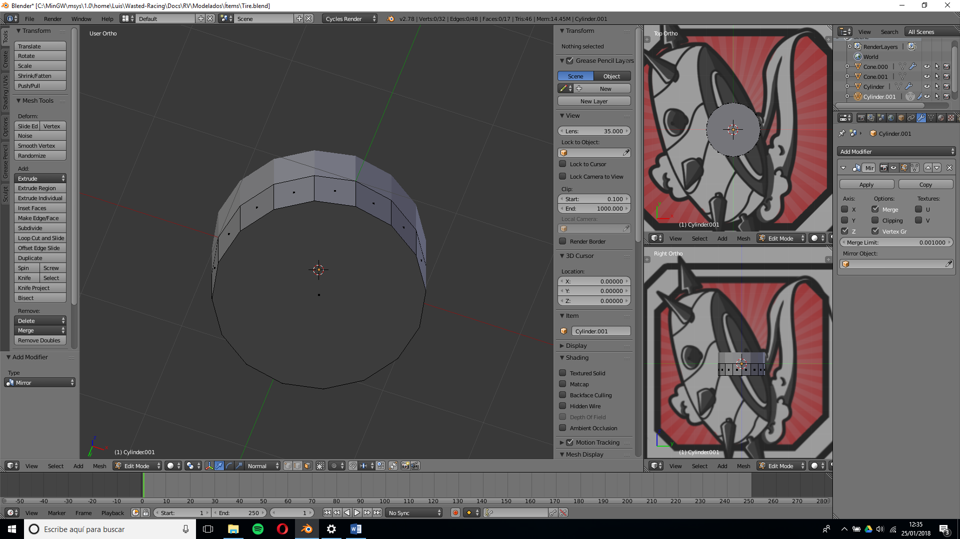

A continuación extruimos el lado y vamos escalando las extrusiones hasta lograr un aspecto de llanta.

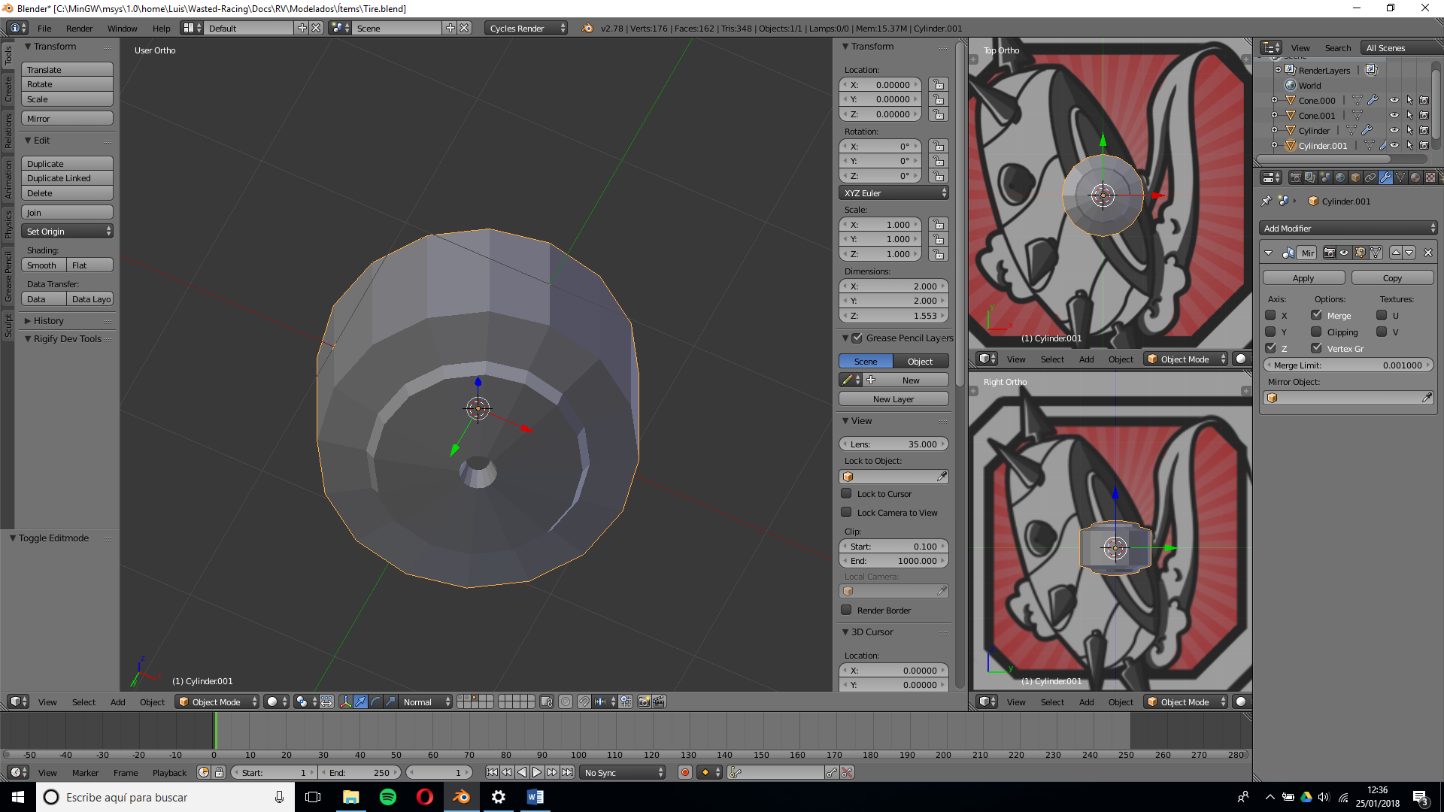

Ahora seleccionamos las aristas centrales y las rotamos.

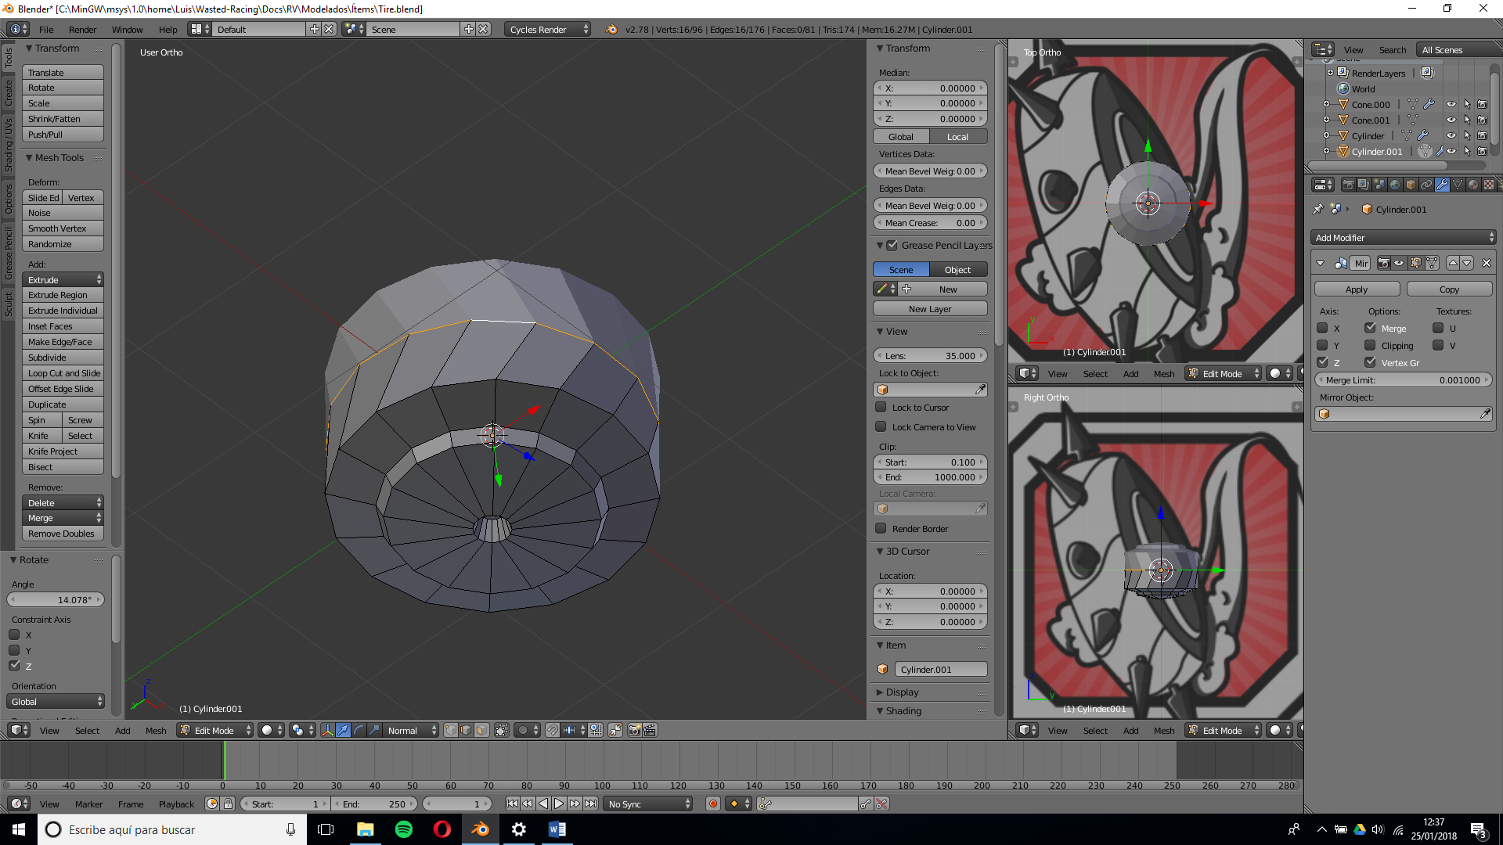

A continuación usamos una herramienta de biselado sobre las caras que se corresponden con el neumático y extruimos el resultado para dar relieve.

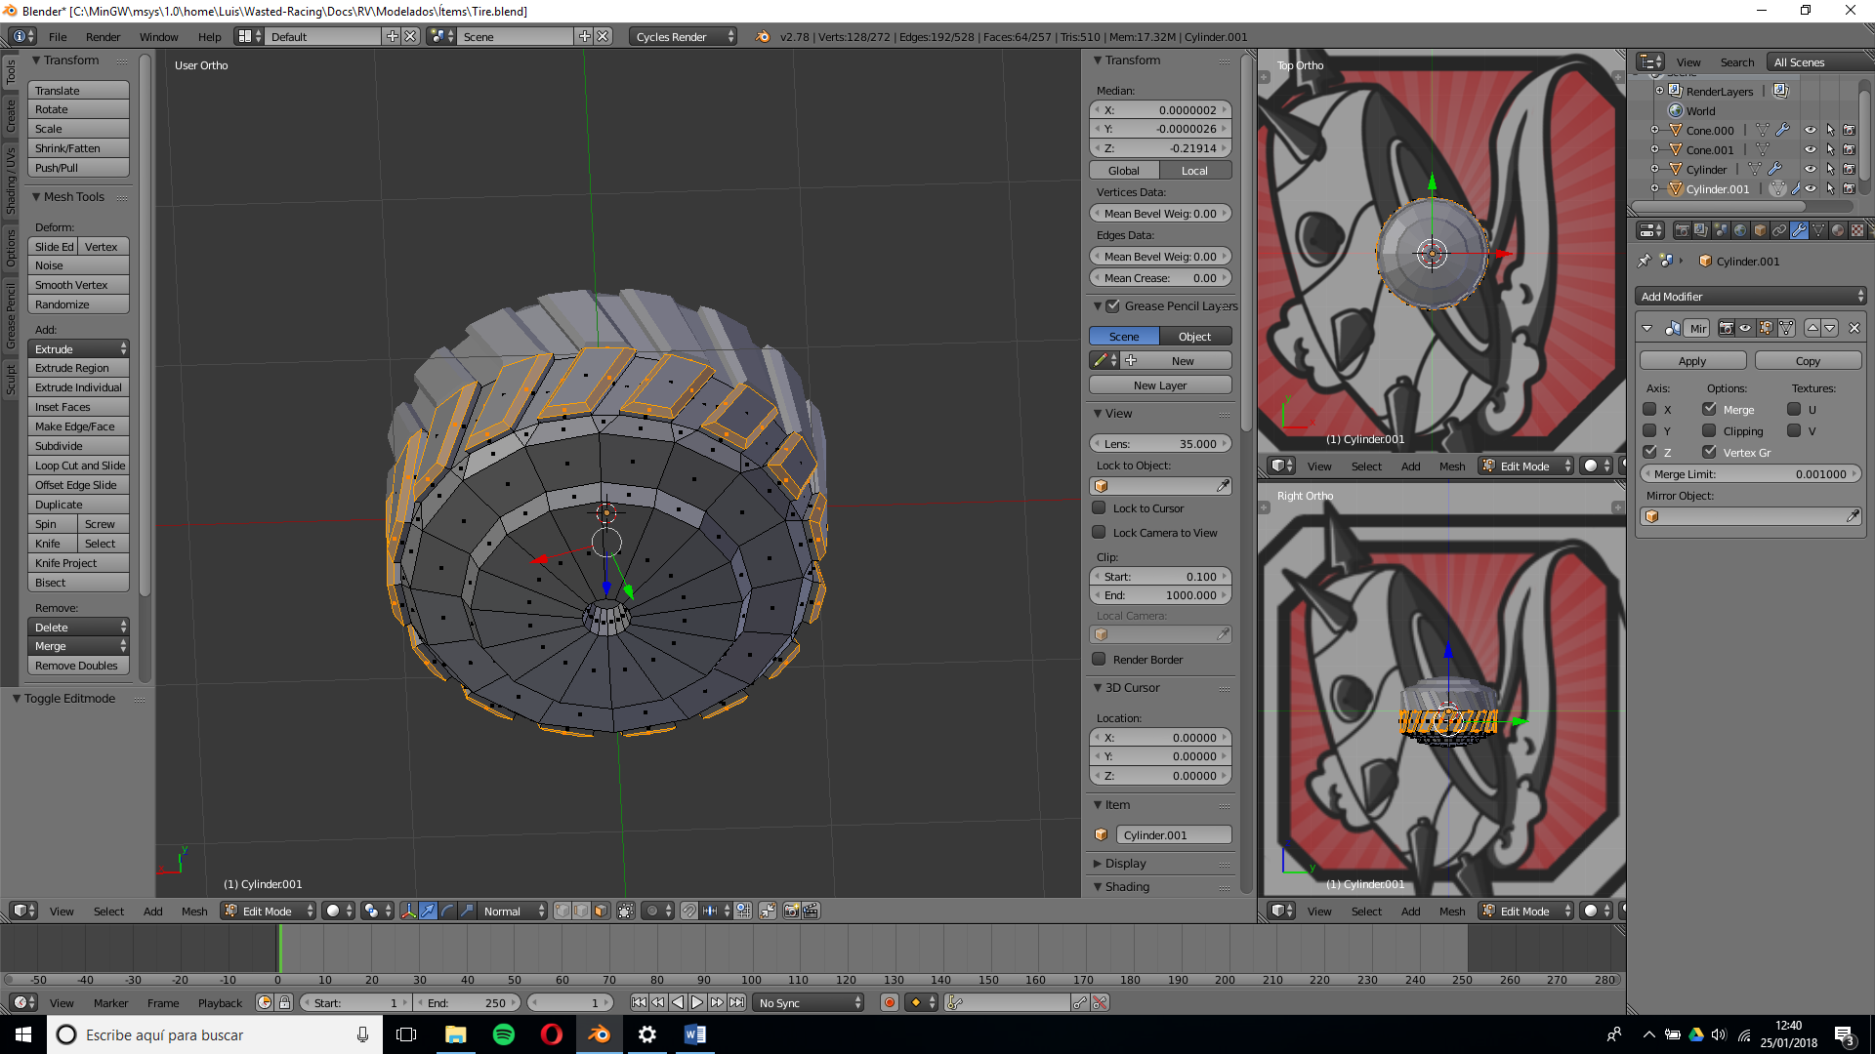

Tras unos ajustes ya tendríamos la parte principal de la rueda hecha.

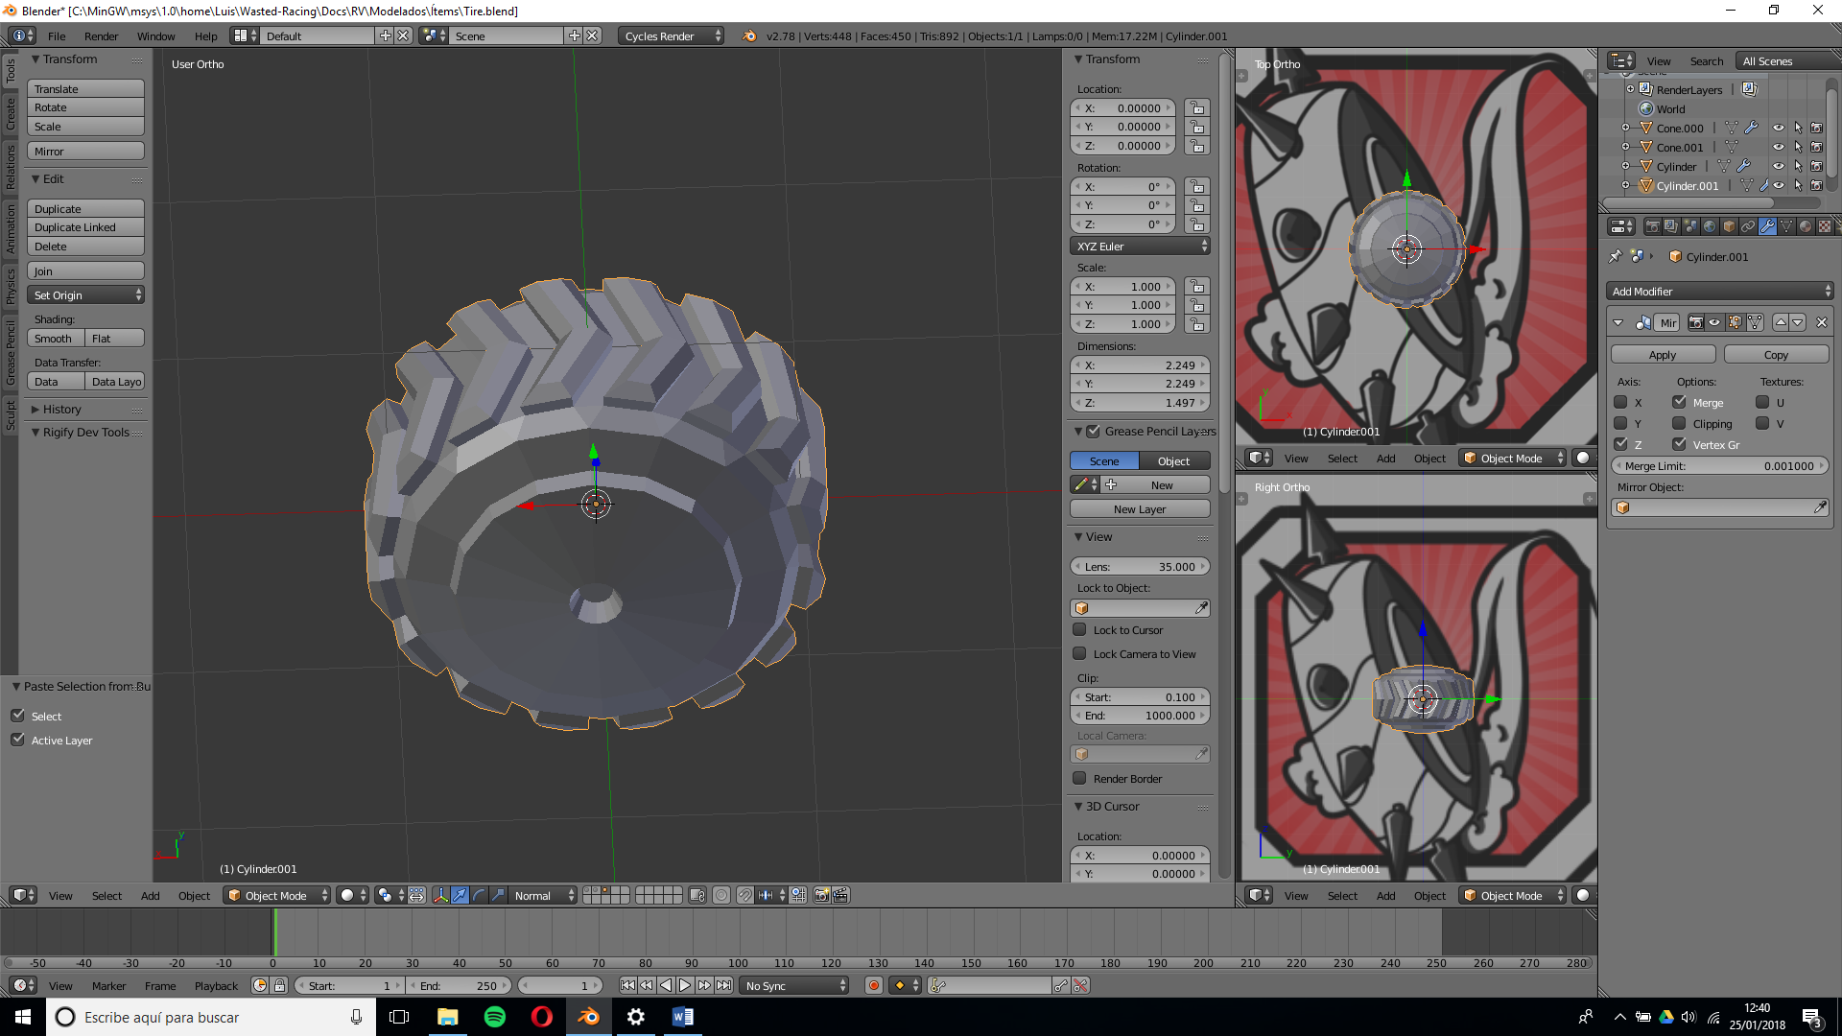

Ahora creamos un cono y con una serie de escalados y extrusiones le damos forma de pincho.

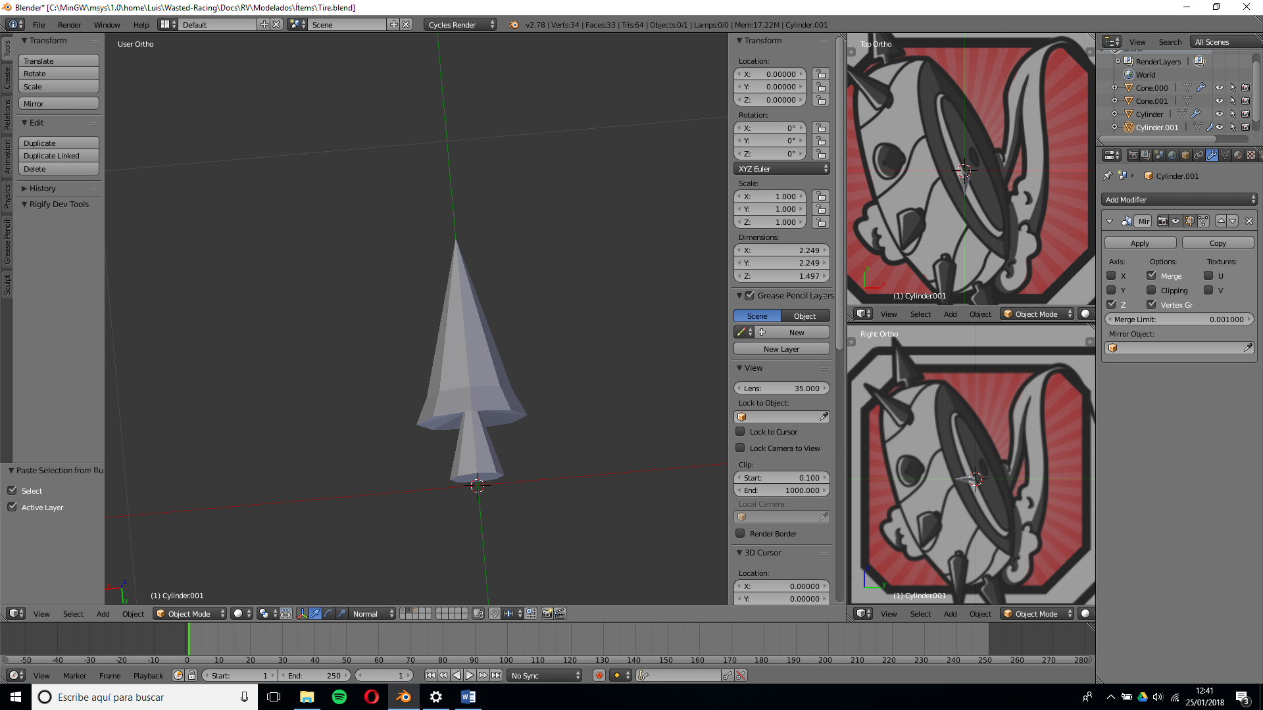

Finalmente añadimos los pinchos alrededor de la rueda, obteniendo el resultado final.

